首先在npc里面挂载一个按钮，然后取消显示，再把talk button脚本挂载上去：

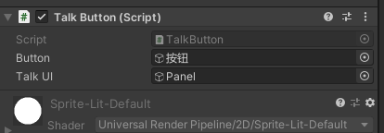

然后创建panel（背景图片）、text、image（头像）

然后在panel上挂载最后一个脚本：

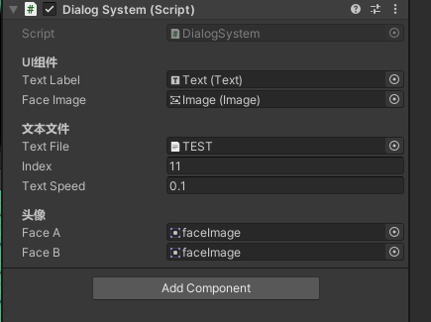

然后文本内容的格式是这样的

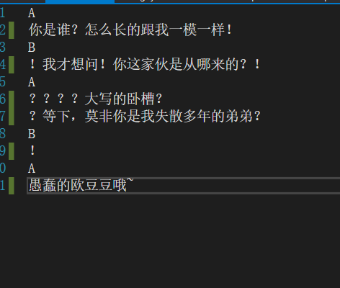

注意名字不能带任何符号